Unit 1: Programming environment

Anotaciones del temario

**Instalación 2**

**Ayuda 3**

**Declarar variables y mostrarlas 3**

**Print: 4**

**Modos 4**

**Comentarios 4**

**IDLE 5**

# Instalación

Versiones principales: **Python2 y Python 3**. Son dos ramas y ambas están en uso. Dan soporte a la ver2. Lo suyo es empezar los proyectos con la ver3 pero en un futuro seguramente nos toque trabajar con la ver2.

Marcar última opcion y dar a install now (instalación rápida)

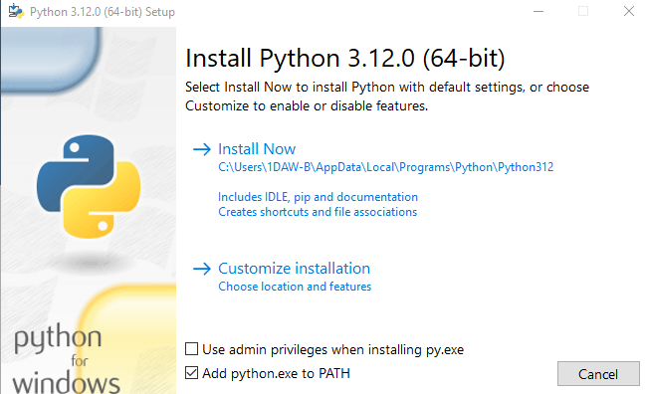

Tutorial de python: <https://docs.python.org/3.12/tutorial/index.html>

Usaremos el modo interactivo par que la ejecución sea poco a poco

Abrir cmd

Para ejecutar el entorno de ejecución de python:

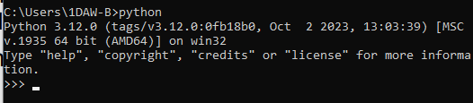

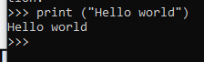

# Ayuda

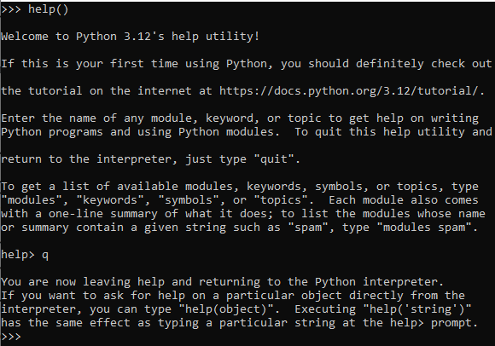

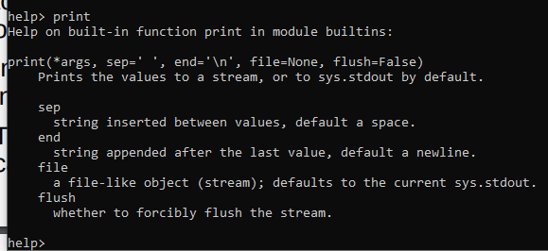



# Declarar variables y mostrarlas

Aquí las variables no necesitan $ como en php

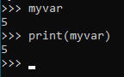

# Print:



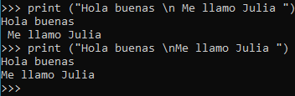

# Modos

El modo interactivo sirve para este tipo de instrucciones cortas (terminal normal como en lo descrito anteriormente).

El modo script es el de escribir scripts con la extensión .py.

# Comentarios

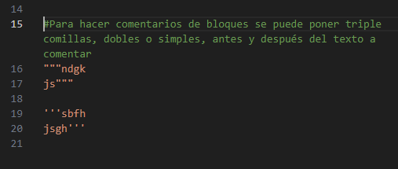

# IDLE

Interfaz gráfica del intérprete de comandos de python

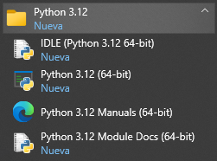

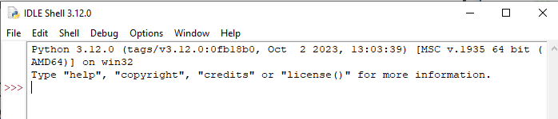

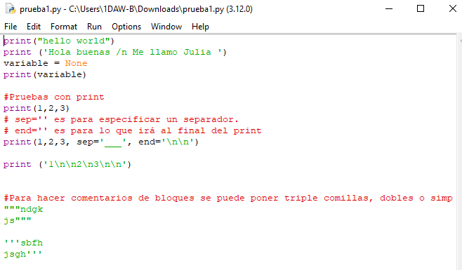

Tiene las mismas funcionalidades que la cmd

Ejecutar en IDLE:

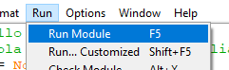

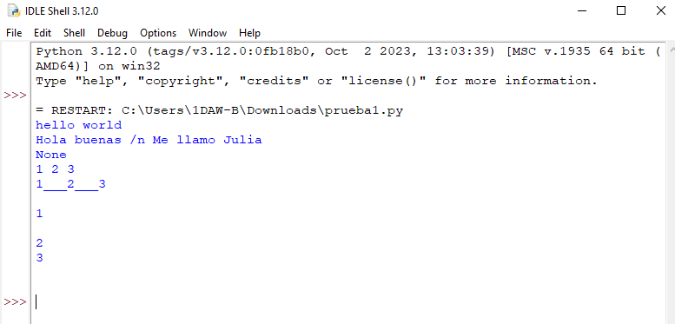

# Calculadora

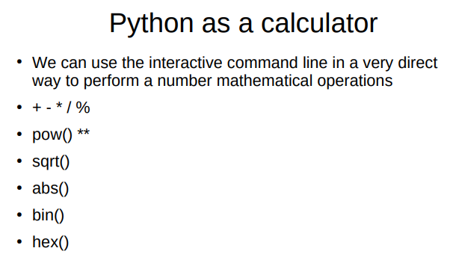

## Cargar módulos:

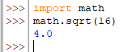

Ver sus recursos (hacer doble click para leer la ayuda):

